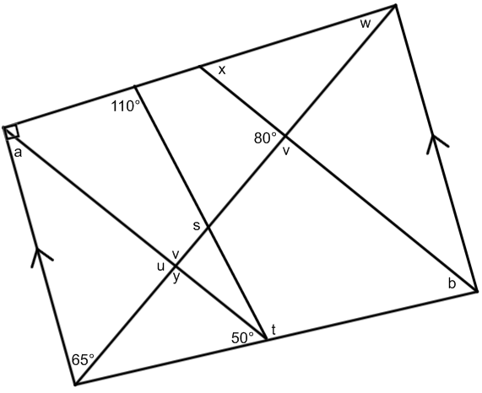

1. Trouve la mesure de chaque angle indiqué.

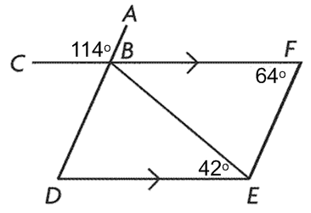

∠*ABF* = _____° ∠*DBE* = _____° *a* = ______° *b* = ______° *s* = ______°

∠*BEF* = _____° ∠*CBE* = _____° *t* = ______° *u* = ______° *v* = ______°

∠*DBF* = _____° ∠*ABE* = _____° *w* = ______° *x* = ______° *y* = ______°

1. 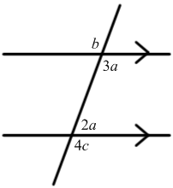Détermine la valeur de *x*, puis trouve la mesure de chaque angle inconnu.
2. Détermine la valeur de *a*, *b* et *c*.

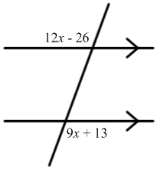

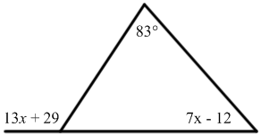

1. Complète chaque preuve.
2. Soit :. Démontrer que :.
3. Soit :.

Démontrer que :.

1. Dans le diagramme, l’octogone est régulier. Détermine la valeur de *a*, *b*, *c* et *d*.

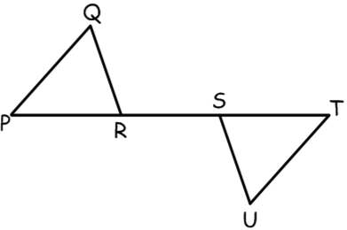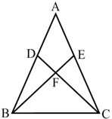

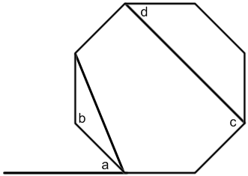

d

6. Combien de côtés y a-t-il dans un polygone régulier qui a une mesure d’**un angle** intérieur de 168,75°

**FI Fondements 11 les propriétés des angles et des triangles révision pour test**

**Solutions**



∠*ABF* = 66° ∠*DBE* = 72° *a* = 35° *b* = 50° *s* = 95°

∠*BEF* = 74° ∠*CBE* = 138° *t* = 115° *u* = 80° *v* = 100°

∠*DBF* = 114° ∠*ABE* = 108° *w* = 25° *x* = 55° *y* = 100°

Figure 1



Figure 2



1. 



|  |  |
| --- | --- |
| **Énoncés** | **Justifications** |
|  | Donné |
|  | Donné |
|  | Donné |
| est en commun | Réflexive |
|  | Soustraction |
|  | Angles alternes-internes |
|  | CAC |
|  | Triangles congrus |
|  | Réciproque des angles alternes-externes |

|  |  |
| --- | --- |
| **Énoncés** | **Justifications** |
|  | Donné |
|  | Donné |
|  | Angles opposés par le sommet |
|  | ACA |
|  | Triangles congrus |
|  | Addition |
|  | Réflexive |
|  | AAC |
|  | Triangles congrus |

1. *a* = 45°; *b* = 135°; *c* =90°; *d* = 45°
2. 32 côtés